NÁVOD K OBSLUHE – BILIARDOVÝ STOL

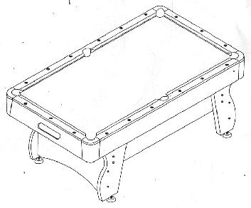

Ďakujeme ,že ste si zakúpili biliardový stôl od našej spoločnosti. Pred používaním si prečítajte nasledujúci návod. Pokiaľ biliardový stôl niekomu darujem , vždy mu ho odovzdajte aj s týmto návodom. Produkt nieje určený na komerčné účely.
VŠEOBECNÉ UPOZORNENIE:
•pred použitím si poriadne prečítajte návod, poprípade ho uchovajte pre neskoršie nazretie
•biliard opatrne rozbaľte, snažte sa nepoužívať ostré predmety aby nevzniklo poškodenie stola a dielov
•skontrolujte či sú v balení všetky časti stola a či nieje poškodený, ak je stôl poškodený ihneď kontaktujte predajcu
•pokiaľ stôl zostavíte z poškodených častí a následne príde k jeho poškodeniu, nieje možné uplatniť záruku
•stôl používajte iba na hranie biliardu nikdy na stôl nesadajte ani ho nezaťažujte, nad stolom nejedzte ani nepite, mohlo by prísť k poškodeniu plátna
•pre zostavenie stola sú potrebný 2-4 ľudia
•pravidelne kontrolujte či sú všetky skrutky dobre dotiahnuté a nedochádza k uvoľňovaniu

ZOZNAM DIELOV
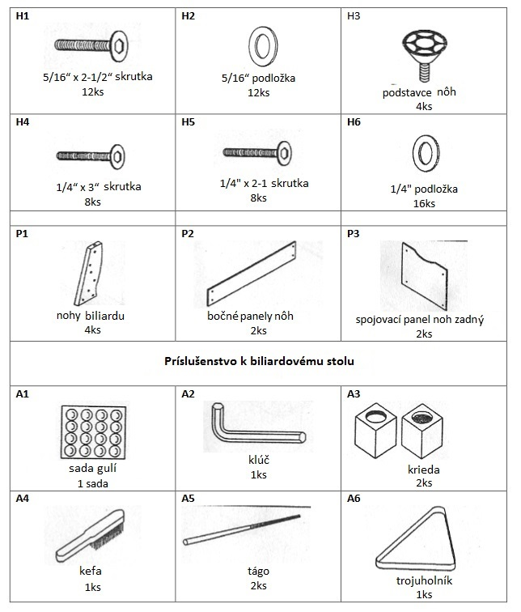

Návod k montáži biliardového stolu – upozornenie k zostaveniu stolu sú potrebný 2-4 ľudia
Krok 1: Nájdite čisté a rovné miesto kde biliard zložíte. Doporučujeme nechať pod doskou stola kartón aby sa nepoškodil stôl pri montáži
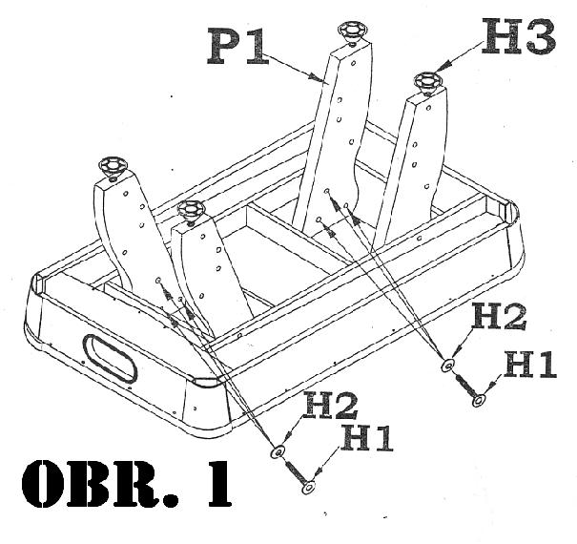
Krok 2: Pripevnite nohy (P1) ku kostre stola pomocou skrutiek (H1) a podložiek (H2) ako je na obrázku 1
Krok 3: Pripojte nohy stola (H3), viď obr. 1.
Krok 4: Pripevnite bočné panely (P2) k nohám (P1) pomocou skrutiek (H5) a podložiek (H6)
Krok 5: Pripevnite koncové panely nôh (P3) na nohy (P1) pomocou skrutiek (H4) a podložiek (H6)
